日本ｽﾎﾟｰﾂﾏｽﾀｰｽﾞ2017
兵庫大会（尼崎ｽﾎﾟｰﾂの森）

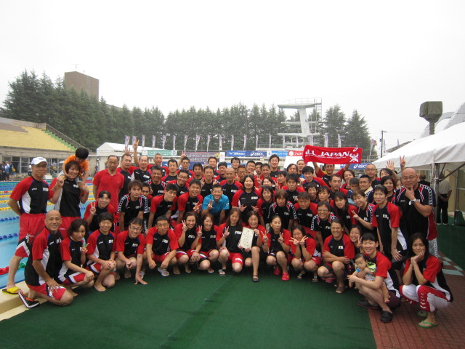

兵庫県チーム
目標200名！

毎年参加されている方はもちろん、久しぶりの方、兵庫で開催されるから初めて参加してみたい方、全員集合！！「泳ぐ」「喋る」「楽しむ」のが大好きなマスターズスイマーの皆様、日本一チームワークの良い兵庫県チームで一緒に盛り上がりましょう！！

期日：平成２９年９月９日（土）～１０日（日）
会場：尼崎スポーツの森（５０ｍ屋内）
参加資格：（公財）日本水泳連盟の競技者登録又は（一社）日本
ﾏｽﾀｰｽﾞ水泳協会の選手登録をしている、３０～７４才
の男女
区分：男女共通
１部 ３０～３４才 ６部 ５５～５９才
２部 ３５～３９才 ７部 ６０～６４才
３部 ４０～４４才 ８部 ６５～６９才
４部 ４５～４９才 ９部 ７０～７４才 ★今年度より新設
５部 ５０～５４才
参加料：１名 ５，０００円（個人種目３種目以内）
申込み先：兵庫県水泳連盟 事務局
〒６５３－０８４２
神戸市長田区水笠通３丁目４番２２号
ＴＥＬ 078-641-1204 ＵＲＬ http://www.hyogo-sf.jp
★要項、申込み用紙等は兵庫県水泳連盟ホームページからダウンロードして
下さい。

その他：①参加人数に制限はありませんが、県別対抗のため、各県得点対象とな
るのは、各種目・各区分で個人種目上位２名、リレー１チームです。
それ以外はオープン参加となります。
②リレーは、各区分でオープンチームも結成いたします。
③兵庫県チームのユニホーム（Ｔシャツ、短パン、ｽｲﾐﾝｸﾞｷｬｯﾌﾟ、ジャー
ジ上下）がありますので、ご希望の方はご購入下さい。ただし、初参
加の方にはＴシャツ１枚をプレゼントいたします。
④９月９日（土）の夜に懇親会を予定しております。詳細は後日お知ら
せ致しますので、奮ってご参加下さい。
＜兵庫県水泳連盟＞

